Práctica de laboratorio

501-MArrabal-PARP605.docx

Objetivo de la práctica
Escenario de enrutamiento libre mixto Windows/Linux.
Elegir un escenario de enrutamiento libre, que debe componerse de al menos tres routers.
Se trata de que haya routers tanto WIN como Linux (1WIN+2Linux o 2WIN+1Linux).

Inventario de material necesario
Yo he escogido para esta práctica, utilizar 2Windows+1Linux y esto me ha hecho utilizar 2 máquinas virtuales con Windows desktop, 2 máquinas con Windows server de escritorio y otra con Ubuntu server.

Ejecución

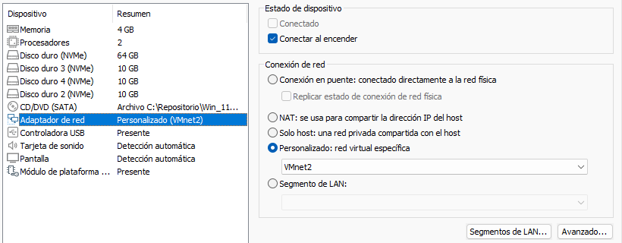
Configuración máquina virtual Cliente 1.
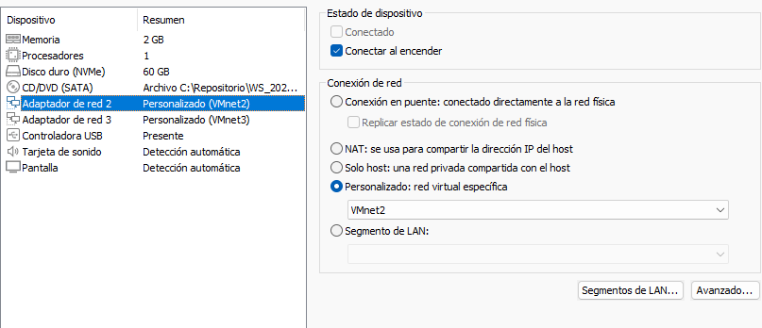
Configuración máquina virtual Router 1.

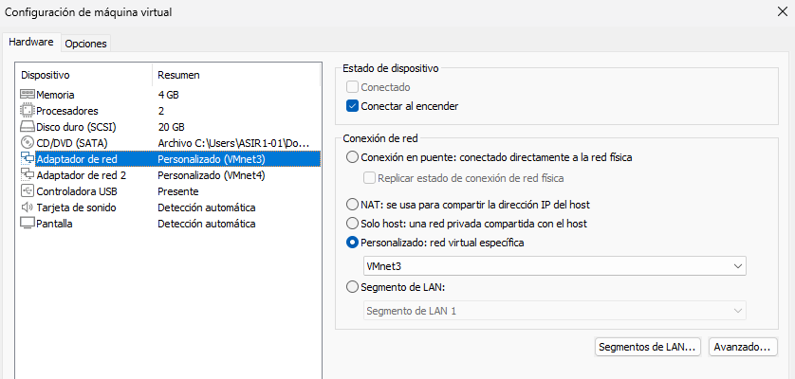
Configuración máquina virtual Router 2 (Linux).
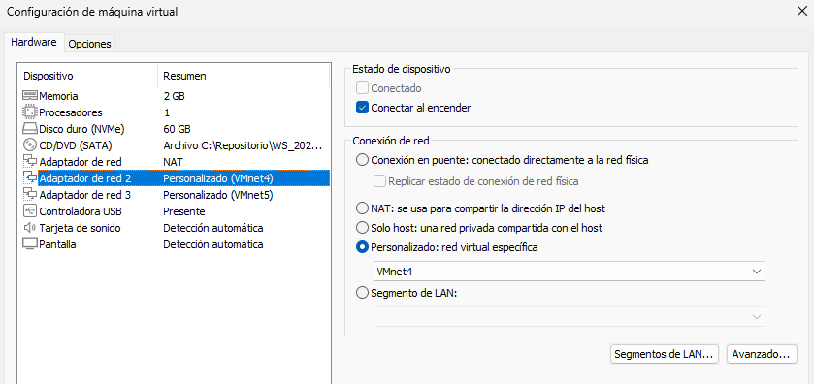
Configuración máquina virtual Router 3.
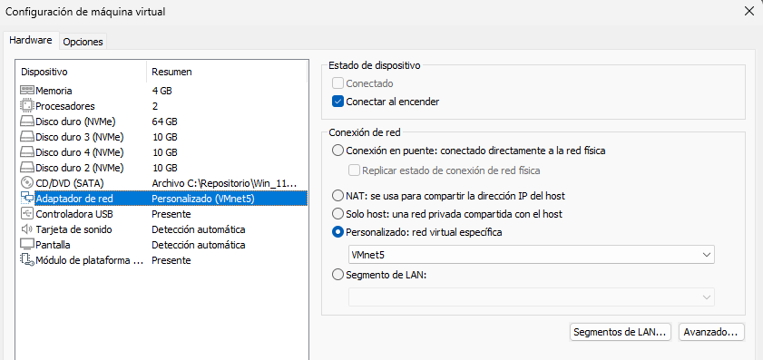
Configuración máquina virtual Cliente 2.

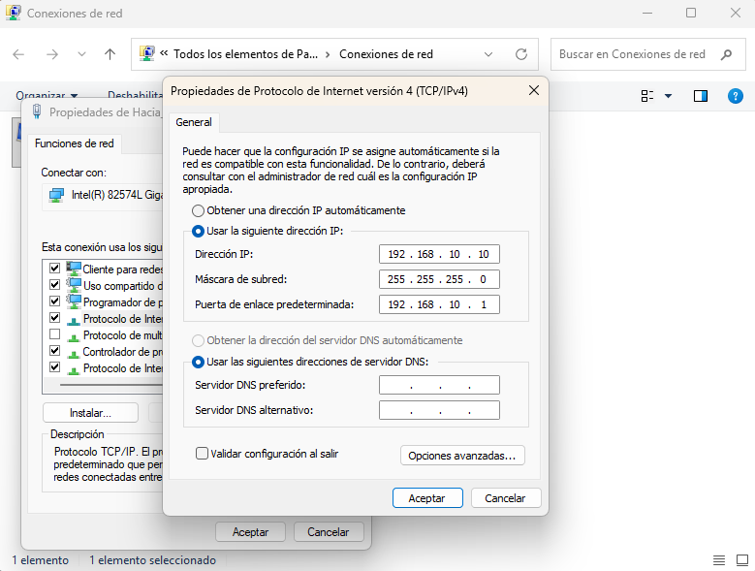
Dirección IP, máscara de subred y puerta de enlace del Cliente 1.
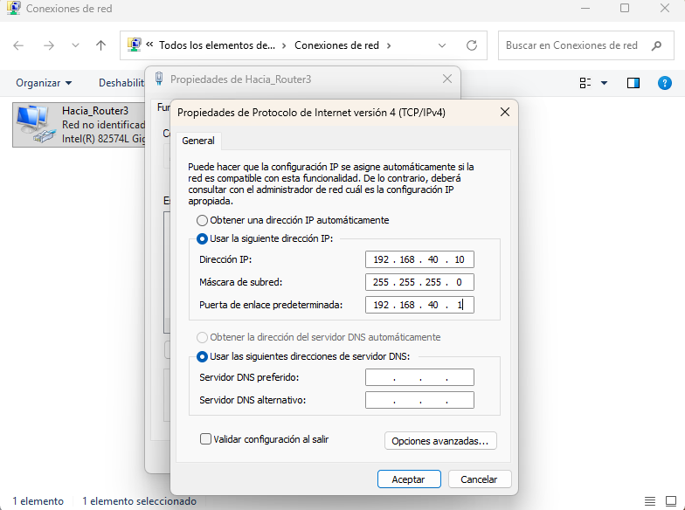
Dirección IP, máscara de subred y puerta de enlace del Router 1 VMnet2.
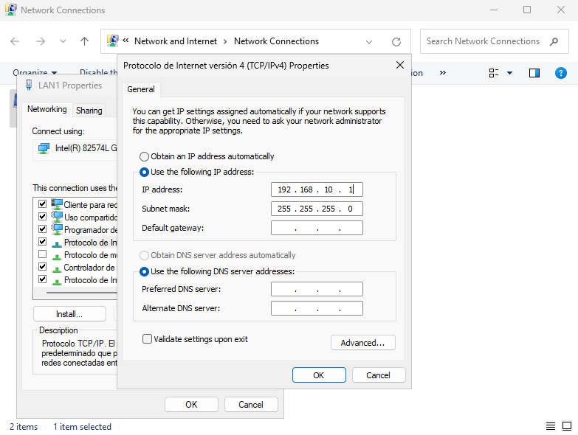
Dirección IP, máscara de subred y puerta de enlace del Router 1 VMnet3.
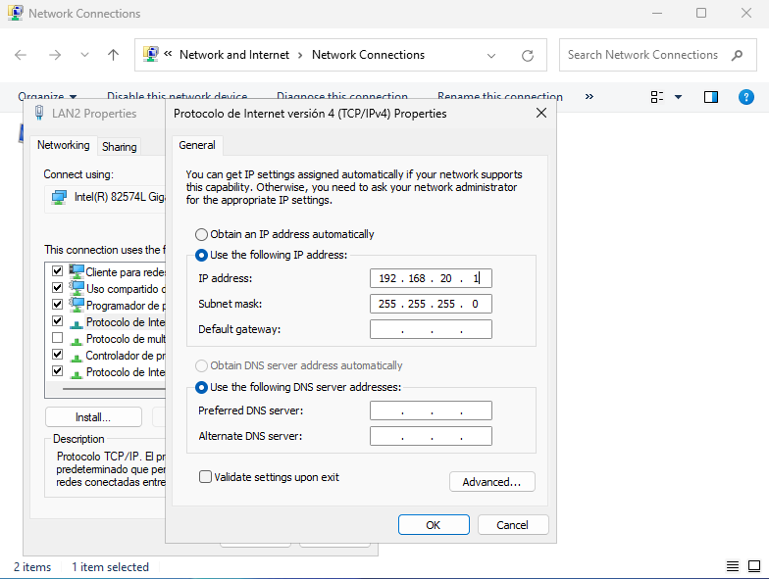
Dirección IP, máscara de subred y puerta de enlace del Router 3 VMnet4.
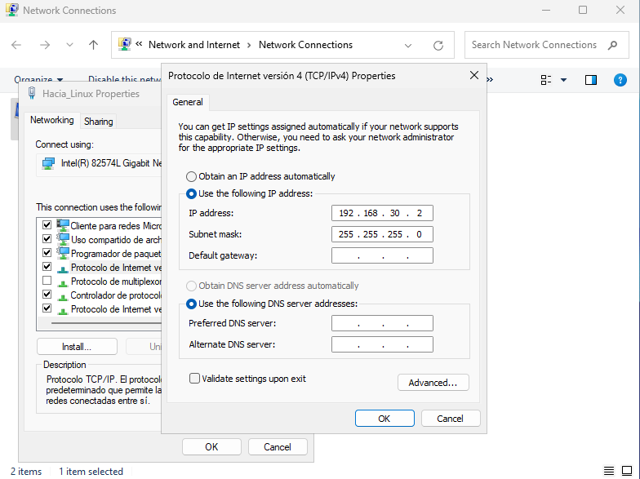
Dirección IP, máscara de subred y puerta de enlace del Router 3 VMnet4.
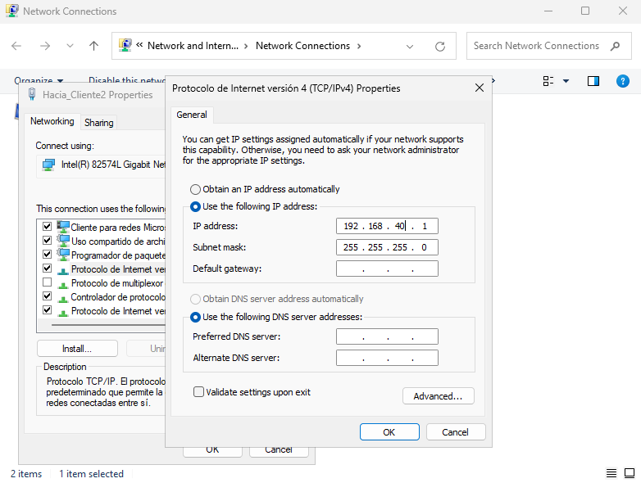
Dirección IP, máscara de subred y puerta de enlace del Cliente 2.
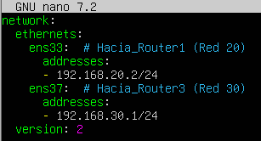
Luego en el Ubuntu Server (router2) tenemos que poner esto en netplan.
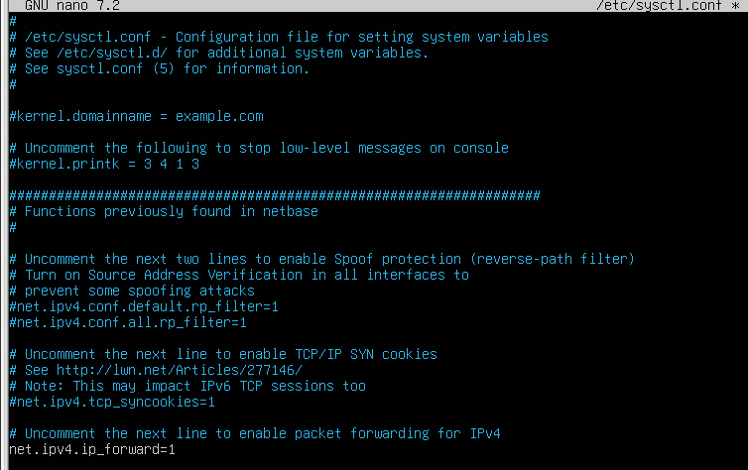
Y luego quitarle la almohadilla al net.ipv4.ip_forward=1.
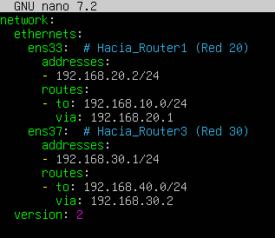
Ahora le vamos a poner las rutas, así que nos metemos en el netplan otra vez y ponemos esto.
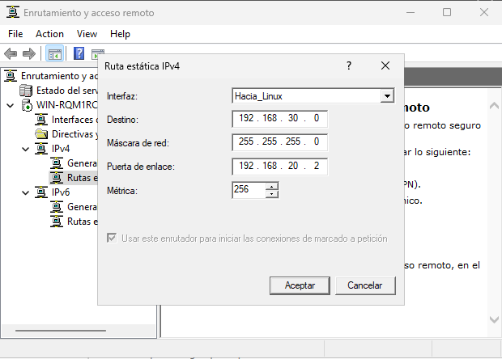
Ahora tenemos que poner las rutas en los Windows, todas van a ir hacia Linux.
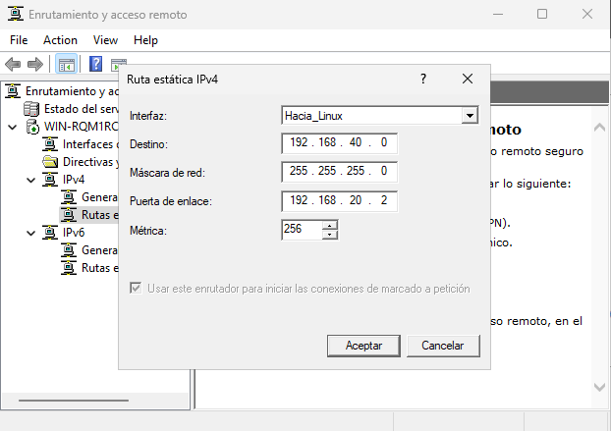
Esta es la segunda el primer Windows Server.
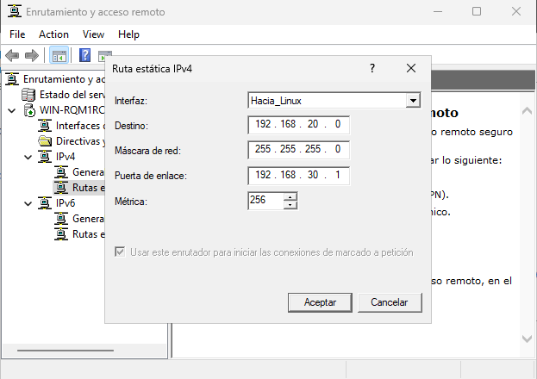
Esta es la primera del segundo Windows Server.
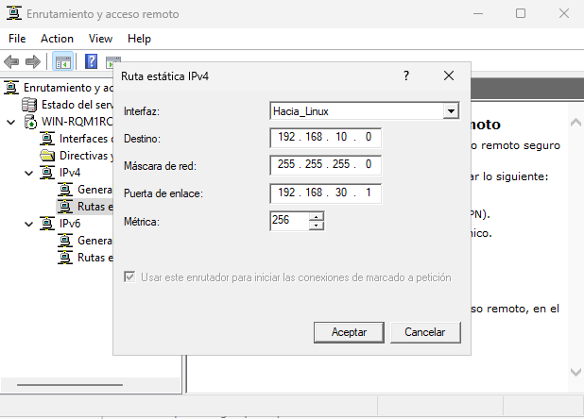
Y esta es la segunda del segundo Windows Server.
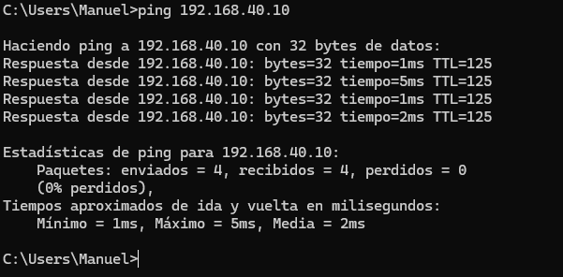
Ahora nos vamos a cliente 1 y hacemos ping 192.168.40.10 para comprobar si lo hemos hecho bien.
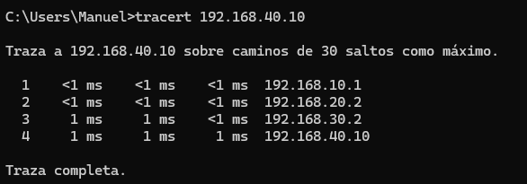
Esta última captura nos muestra la trazada que ha hecho el ping pasando por todos los routers, comprobamos que está perfectamente hecho.

Consideraciones finales
Esta práctica me ha parecido complicada y enrevesada, pero conseguir el resultado final motiva mucho debido a la dificultad de esto, pienso que es complicado de resolver porque al mínimo fallo ya no te sale el ping final y tienes que estar muy pendiente de todo lo que haces para no equivocarte en lo más mínimo.

